**Вариант 13**

Условие варианта на рисунке 1.



Рис. 1. Условие

## Сгенерировать N значений дискретной случайной величины с заданным законом распределения.

## Сгенерировать N значений непрерывной случайной величины с заданным законом распределения.

Программный код частей 1 и 2 отображен на рисунке 2. Скриншот workspace отображён на рисунке 3, полученных чисел биномиального распределения – на рисунке 4, нормального распределения – на рисунке 5.

X_bin = binornd(8, 0.7, [140, 1]);

mu = 30; % математическое ожидание

sigma2 = 9; % дисперсия

sigma = sqrt(sigma2); % стандартное отклонение

X_norm = normrnd(mu, sigma, [570, 1]);

Рис. 2. Программный код части 1, 2

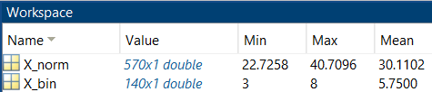

Рис. 3. Значения workspace



Рис. 4. Числа биномиального распределения



Рис. 5. Числа нормального распределения

## Для непрерывной случайной величины сделать расчет числовых характеристик: математическое ожидание, медиана, дисперсия, СКО, коэффициент вариации, размах, интердецильный размах, коэффициент асимметрии, коэффициент эксцесса.

Программный код части 3 отображен на рисунке 6. Результат – на рисунке 7.

mean_X = mean(X_norm); % математическое ожидание

median_X = median(X_norm); % медиана

var_X = var(X_norm); % дисперсия

std_X = std(X_norm); % стандартное отклонение

cv_X = std_X / mean_X * 100; % коэффициент вариации

range_X = max(X_norm) - min(X_norm); % размах

interdecile_range = quantile(X_norm, 0.9) - quantile(X_norm, 0.1);

% интердецильный размах

skew_X = skewness(X_norm); % коэффициент асимметрии

kurt_X = kurtosis(X_norm) - 3; % коэффициент эксцесса

Рис. 6. Программный код части 3

Математическое ожидание: 30.1102

Медиана: 30.0787

Дисперсия: 8.9481

СКО: 2.9913

Коэффициент вариации: 9.9346

Размах: 17.9839

Интердецильный размах: 7.6452

Коэффициент асимметрии: 0.2152

Коэффициент эксцесса: 0.2986

Рис. 7. Результат выполнения части 3

## Построить график эмпирической функции распределения непрерывной случайной величины.

Программный код части 4 на рисунке 8. Результат – на рисунке 9.

figure;

ecdf(X_norm);

title('Эмпирическая функция распределения');

xlabel('Значение');

ylabel('F(x)');

grid on;

Рис. 8. Программный код части 3

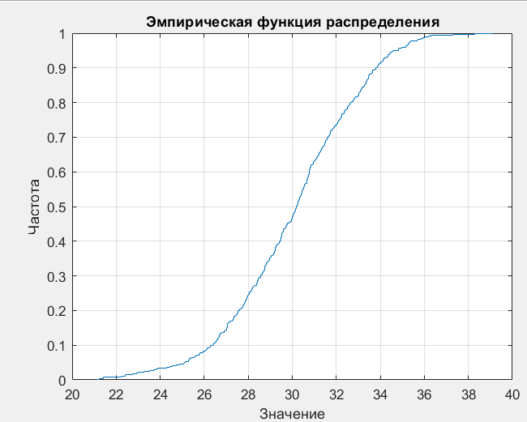

Рис. 9. Результат выполнения части 3

## Определить параметры распределения непрерывной случайной величины по критерию максимального правдоподобия. Проверить по критерию Колмогорова-Смирнова соответствие сгенерированной непрерывной случайной величины заданному распределению (уровень значимости 0.05). Затем вычислить новую гипотетическую ФР для любого другого закона распределения и вновь выполнить проверку по критерию Колмогорова-Смирнова.

Код части 5 отображен на рисунке 10. Результат – на рисунке 11.

[mu_norm, sigma_norm] = normfit(X_norm);

FR_norm = normcdf(X_norm, mu_norm, sigma_norm);

[h_norm, p_norm] = kstest(X_norm, [X_norm, FR_norm], 0.05);

if h_norm == 1

fprintf('Гипотеза отвергнута: h: %.1f, p: %.4f\n', h_norm, p_norm); else

fprintf('Гипотеза принята: h: %.1f, p: %.4f\n', h_norm, p_norm); end

FR_logn = logncdf(X_norm, mu_norm, sigma_norm);

[h_logn, p_logn] = kstest(X_norm, [X_norm, FR_logn], 0.05);

if h_logn == 1

fprintf('Гипотеза отвергнута: h: %.1f, p: %.4f\n', h_logn, p_logn); else

fprintf('Гипотеза принята: h: %.1f, p: %.4f\n', h_logn, p_logn); end

Рис. 10. Программный код части 5

Норм. распр.: Гипотеза принята: h: 0.0, p: 0.8860

Логнорм. распр.: Гипотеза отвергнута: h: 1.0, p: 0.0000

Рис. 11. Результат выполнения части 5

## С помощью функции интерактивного анализа проверить соответствие сгенерированной непрерывной случайной величины заданному распределению. Добавить на гистограмму альтернативный вариант распределения.

Гистограмма и графики задания 6 находятся на рисунке 12.

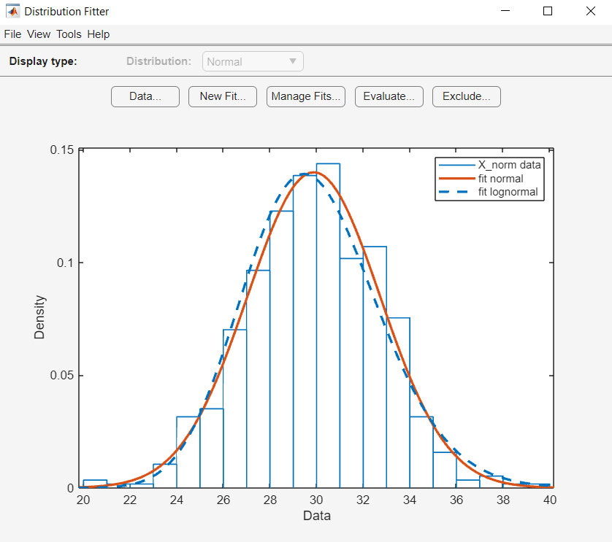

Рис. 12. Графики нормального и логнормального распределений